__________________________________________________________________

ЦЕНТРАЛЬНЫЙ ДОМ РОССИЙСКОЙ АРМИИ

им. М.Ф.ФРУНЗЕ

БИБЛИОТЕКА

ЦЕНТРАЛЬНЫЙ ДОМ КРАСНОЙ АРМИИ: СТРАНИЦЫ ИСТОРИИ

Библиографический обзор

Обзор подготовлен
библиографом

Киселевой Н.В.

МОСКВА
2019
ЦЕНТРАЛЬНЫЙ ДОМ КРАСНОЙ АРМИИ: СТРАНИЦЫ ИСТОРИИ

23 февраля 1928 г., в день десятилетия Красной Армии в здании бывшего Екатерининского института благородных девиц состоялось торжественное собрание посвященное открытию Центрального Дома Красной Армии и Флота.
На следующий день на собрании Штаба РККА, посвященном десятилетию Красной Армии, Народный комиссар по военным и морским делам Климент Ефремович Ворошилов сказал: «В день десятой годовщины своего существования, Красная Армия получила ценное приобретение, обогатилась крупнейшим организатором культурно-просветительной и политико-воспитательной работы – Центральным Домом Красной Армии».
Красная звезда . – 1928 . – 25 февр.
Создание окружных и гарнизонных Домов Красной Армии началось еще в 1924 году. Вопрос о создании в Москве Центрального Дома Красной Армии поднимался Реввоенсоветом СССР неоднократно еще при жизни М.В.Фрунзе. После его смерти в комиссию по созданию ЦДКА вошли первые лица Красной Армии: Начальник политического управления РККА и Нарком просвещения РСФСР – Андрей Сергеевич Бубнов (соратник М.В.Фрунзе по Иваново-Вознесенской боевой дружине), Климент Ефремович Ворошилов – следующий, после М.В.Фрунзе, Народный комиссар по военным и морским делам, Иосиф Станиславович Уншлихт – Заместитель наркома по военным и морским делам, председатель ОСАВИАХИМА. Ходатайство комиссии в Моссовет дало результаты, и в июне двадцать седьмого года началась масштабная реконструкция нашего дома.
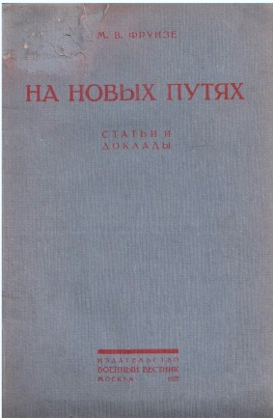
В нашей библиотеке хранится прижизненный сборник статей Михаила Васильевича: Фрунзе М.В. На новых путях. Статьи и доклады. – Москва: Издательство ВОЕННЫЙ ВЕСТНИК, 1925.
В этих статьях и докладах так или иначе звучит тема культуры Красной Армии, заботы о быте бойцов, о военном и политическом воспитании красноармейцев.
Во исполнение заветов Михаил Васильевича, в предвоенные годы дом был не только местом отдыха для красноармейцев и командиров, но и лабораторией научной мысли. В вечерней и заочной военных академиях ЦДКА огромной популярностью пользовались лекции выдающегося советского военного инженера, педагога и ученого, Героя Советского Союза генерал-лейтенанта инженерных войск Дмитрия Михайловича Карбышева. Несколько лет назад об этом напоминала мемориальная доска возле зала кинолектория. А в 1960 году мемориальная памятная доска висела и внутри зала лектория ЦДСА.
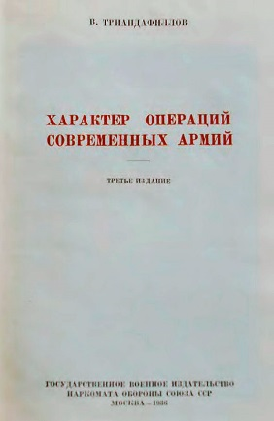
История одной научной дискуссии, прошедшей в стенах дома, попала в современную энциклопедию.
Триандафиллов В.К. Характер операций современных армий.– 3-е изд. – Москва: Госвоениздат, 1936
В тридцатые годы прошлого века остро стоял вопрос о характере будущей войны, влияния на него технического прогресса.
Труд соратника М.В.Фрунзе и М.Н. Тухачевского, одного из забытых советских военных теоретиков – Владимира Кириаковича Триандафиллова – «Характер операций современных армий» вышел из печати в 1929 году. В нашей библиотеке есть второе и третье издание этой книги. Труд затрагивал вопросы структуры и вооружения Красной Армии, характера и масштабов современной войны. Он также заложил основы теории «глубокой операции», отдельные элементы, которой были использованы Г.К. Жуковым в операции по разгрому японских войск у реки Халхин-Гол в августе 1939 г. Владимир Кириакович Триандафиллов осветил роль предвоенного периода и начального периода боевых действий для успешного хода войны в целом.
В марте тридцатого года в стенах ЦДКА под руководством следующего начальника политуправления РККА, которым с 1929 года стал Ян Борисович Гамарник, в присутствии М.Н. Тухачевского, А.И. Егорова, С.М. Буденого, И.П. Уборевича, работников Штаба РККА состоялось обсуждение этой книги. Разгорелся спор о том, надо ли вооружать Красную Армию танками и артиллерией, или конница годится на все случаи жизни.
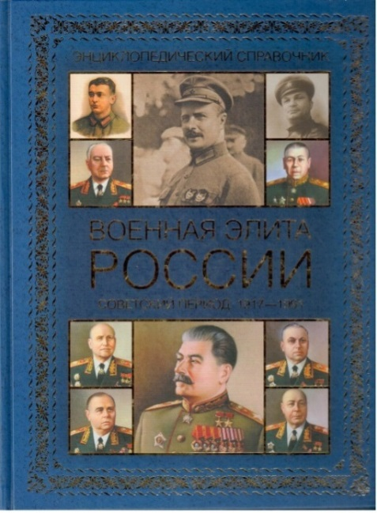
В советской военной мысли двадцатых-тридцатых годов прошлого века противостояли друг другу две концепции будущей войны – как войны высокотехнологичной, до предела насыщенной техникой, где человек играет вспомогательную роль, и войны, где главная фигура – народный командир, парадоксально мыслящий, принимающий нестандартные решения.
История этой дискуссии отражена в энциклопедии: Лобов В.Н., Португальский Р.М., Рунов В.А. Военная элита России. Советский период. 1917 – 1991. – Москва: Вече, 2010 С. 147 – 148, 154 – 155.
Это второй том в серии энциклопедических изданий. Он рассказывает о советских полководцах и военных деятелях периода с 1917 по 1991 год. Среди них первый начальник ЦДКА – Степан Михайлович Серышев.
Во все годы существования деятельность Дома широко освещалась в печати. Библиотека ЦДКА много лет собирала из газет все статьи, посвященные деятельности Дома. В настоящее время таких альбомов сохранилось восемь.
Можно узнать, что десятилетие Центрального Дома Красной Армии и двадцатилетие Красной Армии было отмечено в газетах сообщением ТАСС.
Центральный Дом Красной Армии// Труд. – 1938. – 9 марта
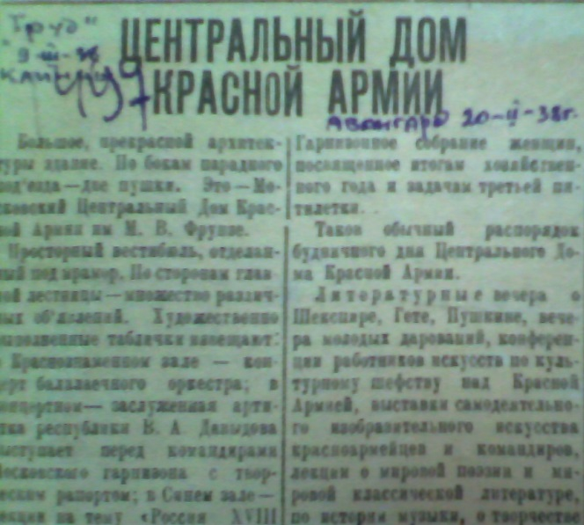
Сохранились вырезки о строительстве театра Красной армии, об успехах армейских спортсменов и шахматистов, о том, какие вершины покорили армейские альпинисты, как был установлен памятник М.В.Фрунзе во дворе нашего Дома, о книжной выставке «Русская военная книга».
Выставка открылась 19 января 1945 года и стала одним из крупнейших событий в ЦДКА во время войны. Организованная совместно с Военным отделом Библиотеки им. Ленина, выставка получила отклик почти во всех центральных газетах. Было проведено 72 экскурсии главным образом для офицерского состава. В числе экскурсантов – военные делегации Болгарии, Югославии, представители военной миссии Америки и Англии.
Фроловский В. Русская военная книга. На вставке в ЦДКА // Вечерняя Москва. – 1945. – 25 января
В газете «Красная звезда» от 22 июня 1936 г. опубликована статья: Хлебцевич Евг. А.М. Горький и Красная Армия // Красная звезда. – 1936. – 22 июня, о первой встрече воинов Московского гарнизона с А.М. Горьким, в ЦДКА 2 июня 1928 года. Летом того же года Алексей Максимович принял участие в красноармейском творчестве. Многие красноармейцы, участники гражданской войны, к 10-летию РККА написали воспоминания, которые пользовались успехом у читателей библиотеки. По просьбе красноармейцев Алексей Максимович принял участие в редактировании этих рассказов, помог начинающим авторам найти свой слог и стиль, свое место в литературе.
В сентябре 1928 года Алексей Максимович Горький прислал в ЦДКА собрание своих сочинений с надписью на первом томе: «Библиотеке Дома Красной Армии. М.Горький 27.1Х.28 г.».
Вместе с домом была создана и его библиотека. 23 февраля 1928 года библиотека приняла своих первых читателей. Ее фонд составлял на тот момент восемь тысяч томов. В него вошли книги, выделенные библиотекой Генерального Штаба Красной Армии и книги, подаренные Наркомпросом.
Частыми гостями библиотеки были выдающиеся писатели и видные военные деятели, которые, как и А.М. Горький, подписывали в дар библиотеке свои книги: Демьян Бедный, Александр Серафимович, Илья Эренбург, Всеволод Вишневский, Александр Фадеев. С автографами авторов представлены книги: «Звезда» Эмануила Казакевича, «Василий Теркин» Твардовского, «Горячий снег» Юрия Бондарева», «Война» Ивана Стаднюка, «Окопная звезда» Юлии Друниной. Дарили свои книги и известные военачальники: Климент Ефремович Буденый «Пройденный путь», Баграмян Иван Христофорович «Так шли мы к победе», Сергей Матвеевич Штеменко «Генеральный штаб в годы войны», Дмитрий Тимофеевич Язов «Удары судьбы».
С начала 30-х годов и до конца жизни (в 1962 г.) нашу библиотеку посещал генерал армии Алексей Иннокентьевич Антонов (кавалер ордена «Победа»). Долгое время были читателями адмиралы Евгений Иванович Волобуев и Игорь Владимирович Касатонов. Так же у нас есть книги с автографами Юрия Алексеевича Гагарина и Германа Степановича Титова, других космонавтов.
В годы Великой Отечественной войны Дом стал основной базой культурного обслуживания фронтов. Из ЦДКА отправились на сборные пункты и вокзалы, в действующую армию концертные бригады театров, филармоний, концертно-гастрольных объединений. Именно здесь, в ЦДКА, проводились предварительные смотры концертных программ, подбирался репертуар. Артисты концертных бригад обеспечивались теплыми вещами, продуктами, денежным довольствием и транспортом.
Сохранился «Краткий отчет о работе библиотеки ЦДКА им. М.В. Фрунзе за период Великой Отечественной войны 1941 – 1945 гг.» (27 июня 1945 года) «… библиотека выполняла основную задачу, которая сводилась к пропаганде решений партии и правительства, мобилизующих Красную Армии и советский народ на полный разгром врага». В отчете отмечен повышенный интерес к книгам, освещающим оперативно-тактический опыт Великой Отечественной войны. В настоящее время журнал «Военная мысль перепечатывает эти книги под рубрикой «75 лет Великой Победы».
К пятидесятилетию ЦДСА в 1978 г. коллективом авторов, на основе историко-мемуарных материалов, документов, свидетельств деятелей культуры и искусства была выпущена книга, ставшая бестселлером:
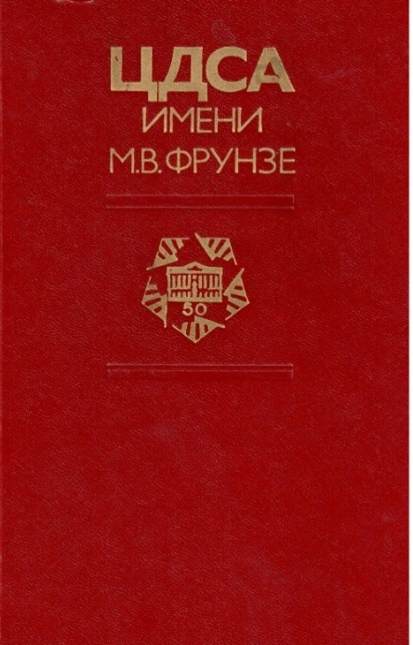
ЦДСА имени М.В. Фрунзе. – Москва: Воениздат, 1978
К 85-летию вышел хорошо иллюстрированный, большого формата, альбом об истории ЦДКА – ЦДСА – КЦ ВС РФ:
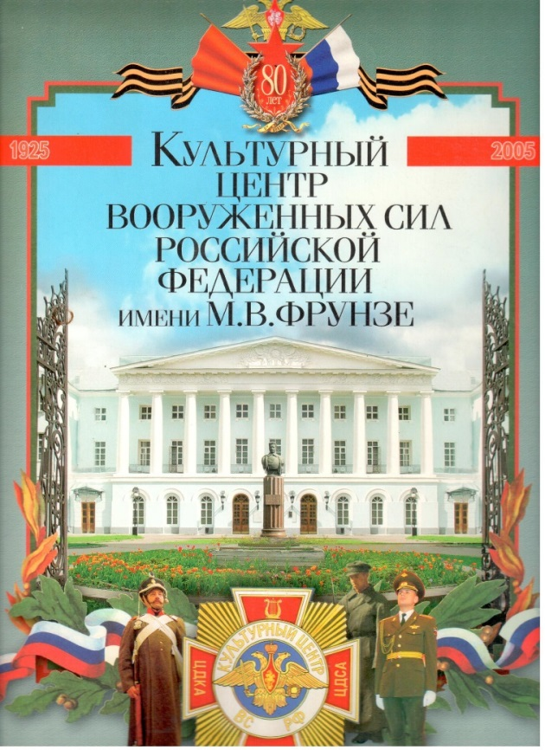
Культурный Центр Вооруженных Сил Российской Федерации имени М.В.Фрунзе. – Москва, 2005
Но самая первая книга о ЦДКА вышла в 1929 году.
Центральный Дом Красной Армии имени М.В. Фрунзе. – Москва – Ленинград: Государственное издательство. Отдел военной литературы, 1929
В наших фондах этой книги нет. Однако, ее материалы были использованы в книге, вышедшей к пятидесятилетию дома.
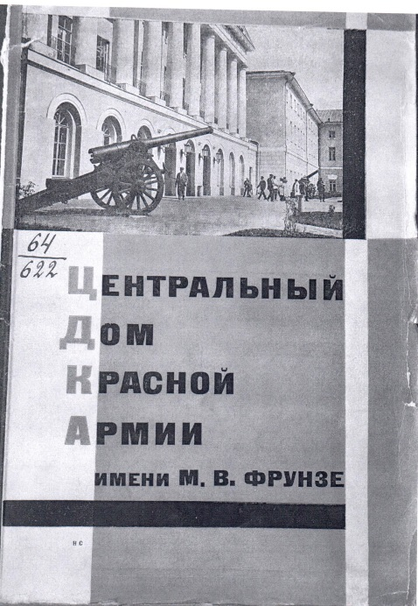
Доклад товарища Климента Ефремовича Ворошилова на собрании сотрудников первого дома РВС СССР, 24 февраля 1928 г. носит название:
«О значении Центрального Дома Красной Армии». Товарищ Андрей Сергеевич Бубнов рассказал об истории создания Дома, а товарищ Иосиф Станиславович Уншлихт об образовательной программе дома, Николай Иванович Бухарин говорил о десятилетии Красной Армии. На открытии также выступили: первый Народный комиссар просвещения Анатолий Васильевич Луначарский, один из основоположников современной аэромеханики, директор ЦАГИ Сергей Алексеевич Чаплыгин, Надежда Константиновна Крупская. Писатель Демьян Бедный подарил библиотеке военный альманах 1901 г. Во всех последующих книгах о ЦДКА использованы материалы и фотографии этой книги.
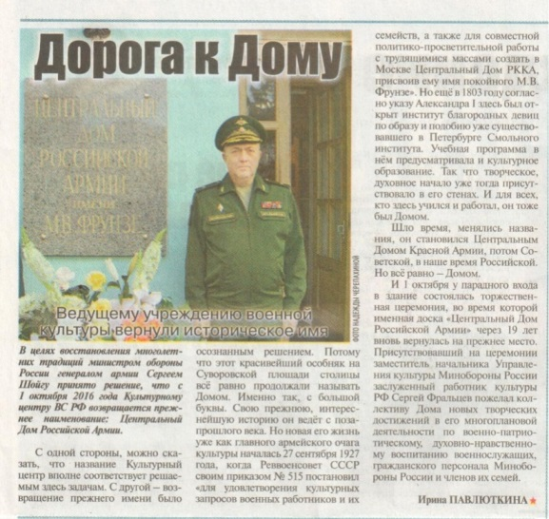
В современной печати можно найти материалы о сегодняшнем дне ведущего учреждения культуры Вооруженных Сил России.
О прошедшей торжественной церемонии 1 октября 2016 года, у парадного входа в здание – возвращении через 19 лет на прежнее место именной доски «Центральный Дом Российской Армии» статья Ирины Павлюткиной:
Павлюткина И. Дорога к дому. Ведущему учреждению военной культуры вернули историческое имя // Красная звезда. – 2016. – № 111. – 5 октября. – С. 7
Газета «Красная звезда» широко освещает деятельность концертных коллективов Центрального Дома.
Семенов Д. «Сирийский перелом»: маршрутом победителей. Стартующая в День защитника Отечества передвижная выставка трофеев из Сирии побывает в десятках городов России // Красная звезда. – 2019. – 18 февраля. – № 18. – С. 1, 7
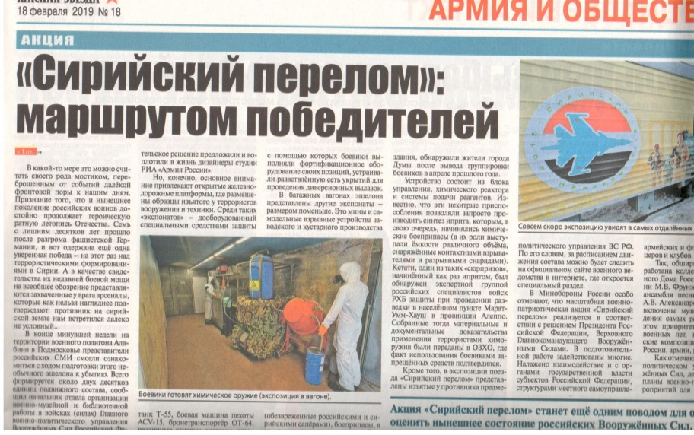
Широко освещалось в печати проведение всероссийской информационно-пропагандистской, патриотической акции «Сирийский прелом». В преддверии празднования 75 годовщины Победы, в конце февраля 2019 года, агитпоезд «Сирийский прелом» отправился с Белорусского вокзала, через Крым, во Владивосток. По маршруту следования совершил длительные остановки в больших и малых городах и населенных пунктах. И в каждом из них прошли военно-патриотические мероприятия с выступлениями артистов Культурного Центра. На борту поезда был и представитель библиотеки.
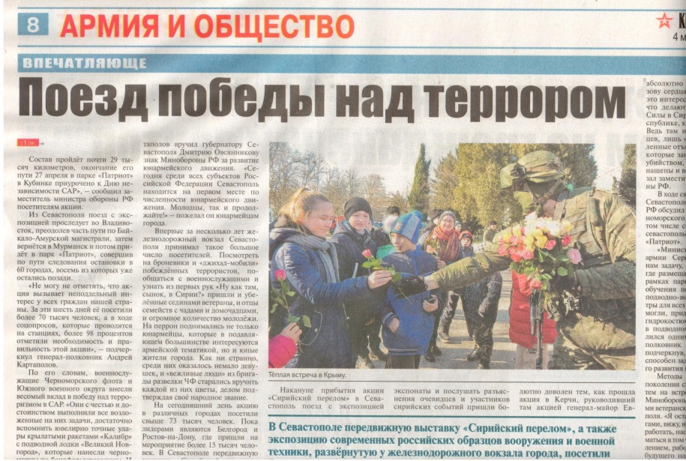
Заволокин П. Поезд победы над террором. В Севастополе встретили железнодорожную подвижную выставку «Сирийский перелом» // Красная звезда. – 2019. – 4 марта. – № 24. – С. 1, 8

Мы знаем, что в настоящее время Военно-художественная студия писателей работает над новой книгой об истории ЦДКА – ЦДСА – ЦДРА и с нетерпением ждем ее.

Библиограф Н.Киселева

